**웹 부분쪽 대본(초안)**

손소독제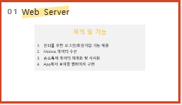 관리 시스템은 크게, 라즈베리 파이 기기, Mobius 플랫폼, Web Server, App으로 이루어져 있습니다. 그중 Web은 로그인 기능, Mobius에 올라온 무게 데이터를 가져와서 시각화 및 표현을 하는 역할을 합니다.

Webpage를 구현후 App에서 Webview 기능을 이용하여 사용할 예정입니다.

서버는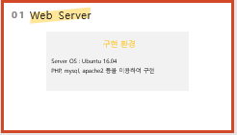 GCP를 사용했으며 OS는 친숙한 Ubuntu 16.04 버전을 채택했습니다.

PHP, mysql, apache2 등을 이용하여 서버를 구현하였습니다.

다음과 같이 보시는 사진은 스마트폰 환경을 기준으로 하였습니다. 제일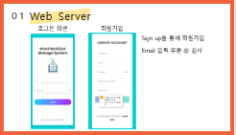 처음 보이는 화면이 로그인 화면입니다. 아이디와 비번을 입력하는 칸이 있고 만약 신규 사용자일 경우 아래 Sign up 버튼을 통해서 회원가입을 할 수 있습니다. 우측에 보이는 사진이 바로 회원가입 기능입니다. 이 역시 이름, 아이디, 비번, 이메일 등을 입력하여서 회원가입이 되도록 하고있고 이메일 부분을 보면(메시지 박스 on) @를 체크하기도 합니다.

정상적으로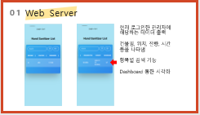 로그인을 하게 되면 다음과 같은 화면이 나타나는데요. 위를 보시면 현재 로그인한 관리자의 ID가 출력되고 항목별 검색 기능이 존재하는 테이블을 볼 수 있습니다.

우측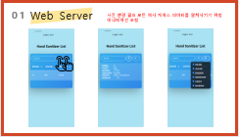 상단 첫번째 버튼을 누르면 스크롤 하는 대신

한 화면에 모든 항목 데이터들을 확인할 수 있습니다.

그 옆에 있는 버튼을 누르면 어떤 항목들을 표시하고 어떤 항목들을 제외할지 사용자가 정할 수도 있습니다.

다음으로는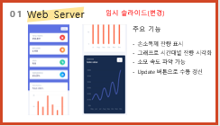 시각화의 핵심이라고 할 수 있는 DashBoard 부분입니다. 먼저 상단부에 손소독제의 잔량 등 여러가지 데이터를 표시하고 아래쪽으로 드래그를 하면 시간대별 손소독제 잔량을 한눈에 확인할 수 있고, 점선 그래프를 통해서 소모 속도도 쉽게 확인할 수 있습니다.

그리고 원래는 데이터가 단위시간마다 자동으로 업데이트 되지만 지금 당장의 데이터를 확인하고 싶다면 Update 버튼을 통하여 수동으로 실시간 갱신을 할 수 있습니다.

핵심인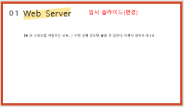 DB와 그래프를 연동하는 코드 부분입니다.

~~~~(임시 슬라이드)

손소독제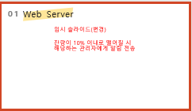 잔량 데이터의 시각화 외에도 관리자가 담당하는 구역의 손소독제 잔량이 10% 이내가 되었을 때 Web server에서 App으로 자동으로 알림을 해줍니다.

(임시 슬라이드)

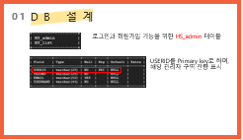다음으로 DB 부분을 설명하겠습니다. 좌측 사진처럼 2가지 테이블을 만들었습니다. 하나는 로그인과 회원가입 기능을 위한 HS_admin 테이블이고, 다른 하나는 구역별 손소독제 잔량 데이터 저장을 위한 HS_list 테이블입니다. 먼저 HS_admin 테이블부터 설명을 드리자면, USERID를 메인키로 하고(중복방지), 비밀번호, 이메일, 이름 등으로 이루어진 간단한 테이블입니다.

다음으로는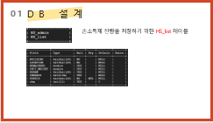 손소독제 잔량 데이터를 저장하는 HS_list 테이블입니다. (슬라이드 전환)

엑셀로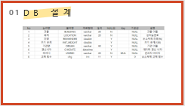 간단하게 테이블 필드들과 설명을 작성해보았습니다. 여기서 핵심인 요소들이 바로 CHKDATE와 USERID 필드입니다. CHKDATE는 전에 Dashboard에서 언급하였던 그래프를 작성하는데 중요한 필드입니다. 최근 12개 단위시간의 데이터를 뽑아오는데 중요한 조건이 되기 때문이죠. USERID는 해당 데이터를 특정 관리자에게 귀속시키는 역할을 합니다.

라즈베리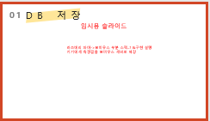 파이 기기 and 모비우스로 무게 데이터 전송하는 슬라이드…?

(임시 슬라이드)

이제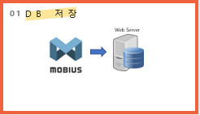 기기에서 무게를 측정하여 Mobius 서버로 데이터를 올렸습니다. 그 다음으로는 Web Server에서 손소독제 잔량 데이터를 사용할 수 있도록 가져와서 DB에 저장하는 부분에 대해서 설명하겠습니다.

좌측에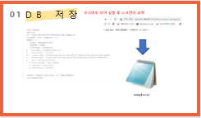 보이는 사진이 바로 Mobius에 올린 데이터를 다시 서버에 txt 파일로 저장하는 python 코드입니다.

weight.txt 파일을 열고 Mobius 서버 url 에 접속한 후 받은 값들을 작성합니다.

좌측에 보이는 사진이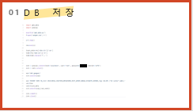 txt 파일로 받아온 데이터를 사용에 용이하게 파싱 하는 코드입니다.

이전 슬라이드에 있는 코드를 실행시키고 weight.txt 파일을 열어준 후 데이터를 파싱합니다.

DB에 로그인을 해준 후 HS_list 테이블에 필드에 맞는 레코드들을 각각 삽입해줍니다. 그 결과는 다음과 같습니다(슬라이드 전환)

다음과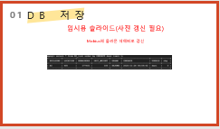 같이 데이터가 정상적으로 입력된 것을 볼 수 있습니다. (예시 사진 변경 필요)